（试卷Ⅰ 共50分）
一、选择题（每题只有一个正确选项，每小题1分，共50分）
1．凌青诗作：“粤海销烟扬我威，但悲港岛易英徽。前仇旧恨今尽雪，只缘华夏已
腾飞。”诗中涉及的历史事件有
①虎门销烟 ②签订《南京条约》 ③签订《马关条约》 ④香港回归
A．①④ B．②③④ C．①②④ D．①③④
2．《海国图志》中记载“……国中有大事，王及官民俱至巴厘满（议会）衙门公议乃行。且城邑居民，各选忠义之士一二赴京会议。大众可则可之，大众否则否之。”魏源在这里介绍的是
A．城邦共和制 B．君主立宪制
C．贵族共和制 D．民主共和制
3．洋务运动对推动中国社会发展进程的主要影响是
A．迈出了近代化历程的第一步 B．初次实践了“师夷长技”的思想
C．建立了中国第一支近代海军 D．促成了清朝统治集团内部的分化
4．《马关条约》中规定：“日本臣民得在中国制造一切货物，其于内地运送税、内地税、钞课、杂派……即照日本臣民运入中国之货物一体办理，自应享优例豁除。”从中可以看出导致中国近代以来民族工业举步维艰的一个因素是
A．外资工业享有免税特权 B．民族工业没有技术优势
C．民族工业没有资本优势 D．外资工业在中国的兴起
5．一位现代学者在评论一部历史文献时说：“在这里，孔子已经换上了西装。”这一评论指的是
A．董仲舒笔下的孔子 B.李贽笔下的孔子
C．维新变法时期康有为笔下的孔子 D.新文化运动时期陈独秀笔下的孔子
6．中国近代外交被称作“屈辱外交”，其中不乏国人不屈的抗争。第一次扭转了中国外交“始争终让”局面的是
A．《马关条约》签订 B．保国会成立 C．五四运动 D．抗战胜利
7．19世纪末，严复翻译《天演论》与当时的哪种社会思潮相吻合
①中体中用思想 ②中体西用思想
③救亡图存的主题 ④维新变法思潮
A．①② B．②③ C．③④ D．①③
8．邓小平曾经说过：“如果没有毛主席，至少我们中国人民还要在黑暗中摸索更长的时间。”其依据是毛泽东
A．在八七会议上提出“政权是由枪杆子中取得”的论断
B．提出了“工农武装割据”的理论，指明了中国革命的道路
C．在瓦窑堡会议后作了《论反对日本帝国主义的策略》的报告
D．在1949年元旦献词中发出“将革命进行到底”的伟大号召
9．20世纪70年代使中国在联合国的合法席位得以恢复的主要国际因素是
A．美苏争霸处于僵持阶段 B．中美和中日关系的缓和
C．第三世界的兴起 D．中国地位的提高
10．1979年，包产到户的凤阳粮食产量比承包前的1978年增长49％，这从根本上说明
A．家庭联产承包责任制与当时生产力发展状况相适应
B．家庭联产承包责任制是实现农村现代化的唯一出路
C．土地肥沃，气候适宜
D．农村土地公有制不利于调动农民的生产积极性
11．“……我们讲着春天的故事，改革开放富起来。继往开来的领路人，带领我们走进新时代，高举旗帜，开创未来。”领路人“带领我们走进新时代”采取的措施有……
①提出调整的八字方针 ②建立高度集中的计划经济体制 ③建立现代企业制度 ④加入世界贸易组织
A．①②③④ B．②③④ C．③④ D．①④
12．历史学家马克·布洛赫在《为历史学辩护》中说：“各时代的统一性是如此紧密，古今之间的关系是双向的。对现代的曲解必定源于对历史的无知；而对现实一无所知的人，要了解历史也必定是徒劳无功的。”布洛赫在此强调的是
A．颂古非今 B．以古讽今
C．厚今薄古 D．贯通古今
13．1942年春，美国总统罗斯福说：“假如没有中国，……有多少师团的日本兵可以调到其它方面来作战？他们可以打下澳洲、印度，打败俄国。”对这段话的正确理解是
A．提示澳洲、印度、俄国将面临日本更大规模的侵略
B．肯定了中国战场对抗击日本法西斯起到的重要作用
C．试图说服政府尽快对日宣战
D．对中国抗战作出的重大牺牲表示同情
14．1958年5月，毛泽东发表讲话说：“我们……是先生教出来的学生，应当高明些，后来者居上嘛！我看我们的共产主义，可能比苏联提前到来。”为了“后来者居上”，毛泽东发动了
A．社会主义改造运动 B．“大跃进”和人民公社化运动
C．开展“反右倾”斗争 D．在全国发动了“文化大革命”
15．“太平天国运动为中国的近代化减少阻力”。这一说法的主要依据是 （ ）
A．《天朝田亩制度》具有革命性
B．太平天国运动动摇了清朝统治的政治基础
C．《资政新篇》要求发展资本主义
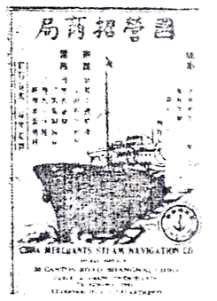D．太平天国运动打击了外国侵略者
16．右图为中国近代上海轮船招商局的经营广告，其上部文字为“发展中国航运，促进对外贸易。预定客货仓位，代客报关装贷，代理水火保险，办理仓储堆栈，欢迎监督，接受批评”等。结合材料和所学知识，下列表述正确的是
①该企业属于洋务派军事企业
②轮船招商局业务范围较大
③列强垄断中国航运的局面彻底改变
④中国近代航运业发展受西方影响
A．①②④ B．①②③
C．②④ D．①④
17．维新变法思想、民主革命思想、新文化运动前期的思想共同的特征有
①是中国民族资本主义发展的产物 ②是知识分子向西方学习的产物
③在中国具有广泛的社会基础 ④彻底抨击封建主义正统思想
A．①②③ B．②③④ C．①② D．①③④
18．以下是西藏自治区经济发展比较表
时间 项目 | 工业总产值 | 农业总产值 | 人均收入
1965年 | 2400万元 | 5亿元
1995年 | 5.35亿元 | 23.3亿元 | 817元

对上述变化原因的表述，正确的是
①党和政府实行民族平等、民族团结和各民族共同发展繁荣的政策 ②实行民族区域自治的政治制度 ③全国各地的大力支援 ④西藏地区人民的艰苦奋斗
A．①③④ B．①②③ C．①②④ D．①②③④
19．19世纪六七十年代，中国社会并存的经济成分有
①自给自足的小农经济 ②民族资本主义企业 ③洋务企业 ④外国资本主义企业
A．①②③ B．②③④ C．①②③④ D．①③④
20．20世纪五六十年代，我国的现代化建设取得了巨大成就，但也有不少严重失误，这些失误有
①优先发展重工业 ②忽视经济发展的客观规律 ③在生产关系上出现了脱离实际的超前行为 ④没有注意借鉴外国的经验
A．①② B．③④ C．②③ D．①④
21．鸦片战争在近代中国和英国的文明发展中都有重要意义。对中国而言意味着
A．专制政体的终结 B.工业革命的起点
C．农耕文明受到冲击 D.程朱理学的破产
22．中美关系的改善直接促进了中日的建交。这里 “中美关系的改善”的含义是
A．中美两国发表《中美建交公报》，正式建立外交关系
B．尼克松访华，签订《中美联合公报》
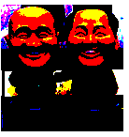
C．美国承认中华人民共和国是中国唯一合法政府
D．中美建立战略伙伴关系
23．中国国民党党史馆为迎接大陆观光客,与厂商制作一系列历史人物玩具,其中包括蒋介石与毛泽东“欢笑言和版”。历史上蒋介石与毛泽东“欢笑言和”所取得的最大成就是
A.确定“联俄、联共、扶助农工”三大政策
B.基本推翻了北洋军阀的反动统治
C.签署了“双十协定”
D.第一次取得了反帝斗争的完全胜利
24．CCTV大型政论片(复兴之路》,追溯了中华民族的强国之梦和不懈探索的伟大历程。你认为六集的主题先后顺序应是
A.峥嵘岁月 千年局变 中国新生 伟大转折 继往开来 世纪跨越
B.峥嵘岁月 伟大转折 千年局变 中国新生 继往开来 世纪跨越
C.千年局变 峥嵘岁月 中国新生 伟大转折 世纪跨越 继往开来
D.千年局变 峥嵘岁月 伟大转折 中国新生 世纪跨越 继往开来
25．票证是一定历史时期经济发展的见证与缩影,也是社会发展或文明进步的必然产物。图1到图2票证的变化反映了
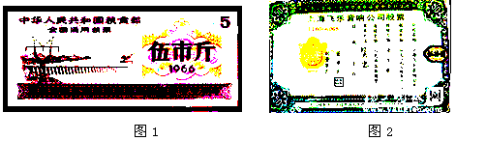

A．由计划经济向社会主义市场经济过渡
B．社会主义所有制形式发生了根本变化
C．企业所有权与经营权逐渐分离
D．国家逐渐放松了对经济的宏观调控
26．三民主义对中国旧民主主义革命所起的推动作用，表现在
①推动了资产阶级民主革命的发展 ②推动了中华民国的建立
③指导了第一部资产阶级民主宪法的制定 ④推动了国民大革命的发展
A．①② B．①③ C．①②③ D．①③④
27．历史学家斯塔夫里阿诺斯说，西方列强在中国的一些城市建立了“自主独立的城市国家”，“在那里，中国的法律不适用，中国的法院和警察没有管辖权”。西方列强获得这些特权是
①租界 ②领事裁判权 ③关税自主权 ④最惠国待遇
A． ①③ B．②④ C．①② D．③④
28．《上海县竹枝词》有诗云：“卅年求富更求强，造炮成船法仿洋。海面未收功一战，总归虚牝掷金黄。”与上述内容有关的历史事件是
A．第二次鸦片战争 B．中日甲午战争
C．俄国侵占北方领土 D．八国联军侵华
29．社会生活的变化反映着时代的变迁，轮船、火车等交通工具传入中国，对中国近代社会产生的影响不包括
A．客观上推动了中国的近代化 B．促进了人口流动、信息交流
C．便利了列强进一步掠夺中国 D．减缓了中国半殖民地化进程
30．以下著作、杂志为代表的历史运动中，最为彻底地批判了封建思想，动摇了封建统治思想基础的是
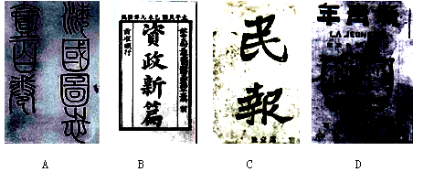

31．胡锦涛在改革开放30周年纪念大会上指出：“马克思主义中国化，就是将马克思主义的基本原理和中国革命与建设的实际相结合，探索适合中国国情的道路。”下列术语中体现了马克思主义中国化的是
①农村包围城市，武装夺取政权②“一国两制”和平统一方针③以赎买方式改造资本主义工商业④ “三个代表”重要思想
A.①② B.③④ C.②③④ D.①②③④
32．2008年5月12日14时28分，在四川汶川县发生突然发生了里氏8.0级地震。
20分钟后，全世界各地的人们已经在第一时间获知这一不幸消息。人们获知这一不幸消息主要是通过：①电影 ②电视 ③电话 ④互连网
A．②③ B．①② C．③④ D．②④
33．“盖自三权鼎立之说出，以国会立法，以法官司法，以政府行政，而人主总之……
人主尊为神圣，不受责任，而政府代之，东西各国皆行此政体，故人君与千百万国民，合为一体，国安得不强？”提出这一观点最有可能的是
A．李鸿章 B．康有为 C．孙中山 D．陈独秀
34．1980年，当时的台湾地区最高领导人蒋经国在回答美国人士提问时说：“大陆是中国领土，凡伤害中国同胞者，皆为中华民族敌人。”材料主要表明蒋经国
A．坚持一个中国的原则 B．希望完成国家统一
C．希望两岸人民共同维护民族利益 D．希望两岸同胞团结反对外敌入侵
35．根据中国现代国情，党和政府在某些地区实行了特殊的政策，特别行政区、民族自治区、经济特区的共同点是
A．都实行特殊的经济政策和不同的社会制度
B．都由中央人民政府统一管辖和行使主权
C．都实行特殊的民族政策和管理体制
D．都有较大的自治管理权和行政自主权
36．辛亥革命后到五四运动前
①中国国内政治斗争的焦点是民主共和与专制复辟的斗争
②民主共和与实业救国是当时并存的两大社会思潮
③中国民族资本主义工业出现“短暂的春天”
④中国历史出现由旧民主主义革命向新民主主义革命转变的趋势
A．①② B．③④ C．①②③ D．①②③④
37．人们在研究历史中，由于立场和观点的差异，对历史事件的解释往往会有不同，如关于鸦片战争这一事件：过去，英国史学家总以英国利益为中心来理解；我国史学家则从民族命运来思考这一战争；在当今文明史观认识下，人们又会有新的结论。能正确反映上述说法的排列是
A．英国史学观/文明冲突，中国史学观/侵略战争，文明史观/商业战争
B．英国史学观/商业战争，中国史学观/侵略战争，文明史观/文明冲突
C．英国史学观/侵略战争，中国史学观/商业战争，文明史观/文明冲突
D．英国史学观/商业战争，中国史学观/文明冲突，文明史观/侵略战争
38．右图是一位同学在研究性学习中使用的一幅地图。据此图阴影部分判断，这位同学的研究课题最有可能的是
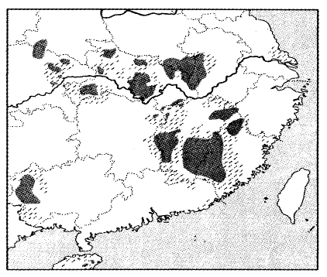
A．共产主义小组在各地的建立
B．农村包围城市，革命根据地的建立
C．敌后抗日根据地的建立
D．对外开放新格局的形成
39．有学者认为:“工业革命后,世界文明发展到了一个新的阶段,即一种先进文明以‘生存威胁’迫使其他文明不得不仿效它。”中国近代能够反映这一历史现象的历史事件是
①太平天国运动 ②洋务运动 ③辛亥革命 ④新文化运动
A.①②③ B. ②③④ C.②③ D.①②③④
40．从“老爷”,“大人”到“同志”“先生”的称谓变化主要反映了
A．资本主义经济代替封建经济成为社会经济的主体
B．资产阶级的民主、平等观念开始深入人心
C．对西方文化的盲目崇拜
D．西方文化对中华传统文化的侵略
41．“时间就是金钱，效率就是生命”这句话说明的主要问题是
A．人们的生命安全日益受到关注 B．拜金主义盛行
C．现代生活节奏的高效与快捷 D．社会风气日下
42．在江苏省常熟白茆乡，时人传唱着一首山歌：“小农经济独木桥，合作社是康庄道，人民公社办起来。天堂哪有人间好!”此首山歌
A．最早传唱于上个世纪60年代
B．富有地域特色
C．表明集体化完全是农民自觉、自发的行为
D．反映了农村生产资料所有制的变化
43．中国近代民族资本主义企业首先产生于沿海的开放城市，主要是因为
①自然经济逐步解体程度较深
②外商企业的创办带来近代生产技术
③便于产品运输销售
④明清时期的资本主义萌芽奠定了近代民族工业的基础
A．①②③ B．②③④ C．①②④ D．①③④
44．山西省方山县有个圪叉咀村，村名源于那里七股八叉的山坡。这里由荒无人烟到如今已经建成一个绿树成荫、果实累累、丰衣足食、山川秀美的小天地。村里最好的房屋时学校，白天孩子们读书，晚上村民们学文化，形成学习型的小社会。此村的变化最能说明的是
A．要想富，先种树
B．要想富，先修路
C．中华民族的伟大复兴，必须优先发展教育
D．村民们丰衣足食，衣食无忧
45．中国的农民说，吃饭靠“两平”（邓小平、袁隆平）。这分别体现了两人哪方面的成就
A．解放思想、杂交水稻 B．家庭联产承包责任制、杂交水稻
C．改革开放、勤俭节约 D．一国两制、转基因技术
46．蒋介石说：“倭寇投降，世界永久和平局面可期实现，举凡国际国内各种重要问题，亟待解决，特请先生克日惠临陪都，共同商讨。”你认为与此相关的重大历史事件是
A．重庆谈判 B．西安事变 C．北平和谈 D．雅尔塔会议
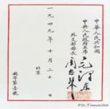
47．国书是一国派遣或召回大使、公使时，由国家元首致接受国元首的正式文书。右图是新中国第一号国书的局部，该图书的接受国应是
A．朝鲜 B．苏联 C．印度 D．日本
48．不同的时代有不同的革命精神。在新民主主义革命时期，你认为下列革命精神按出现的先后顺序排列完全正确的一组是
①五四精神 ②延安精神 ③井冈山精神
④长征精神
A．①④③② B．①②③④ C．①③②④ D．①③④②
49．中国近代史上先后出现了多部宪法，其中一部宪法规定：“中华民国的主权属于国民全体。”另一部则规定：“中华人民共和国的一切权力属于人民。”据此可知，这两部宪法都体现了
A．“人民主权”思想 B．“三权分立”理论
C．卢梭的“社会契约论” D．向社会主义过渡
50．新中国建立后，社会政治运动经常开展，这在当时人们取名中也留下了深刻的印记。例如：向小康、孙建国、李文革、周跃进等。一般而言，以上四人年龄由小到大的排列顺序是
A．周跃进、孙建国、向小康、李文革 B．向小康、李文革、孙建国、周跃进
C．向小康、李文革、周跃进、孙建国 D．孙建国、李文革、周跃进、向小康

（试卷Ⅱ 共50分）
二、非选择题（51题18分，52题14分，53题18分）
51.每个历史现象的背后都有耐人寻味的原因。请结合所学知识，回答下列问题。（18分）
（1）阅读下列材料，并回答问题。
材料一 《格致汇编》是晚清最早一份专门性的科学杂志，创刊于1898年。在其中的《互相问答》一版中有这样的内容：回答广州某君询问的照相新法；回答金华某君询问的西国如何治疗烧伤、烫伤等等。
材料二 中国人仿制的木自行车 剪发辫
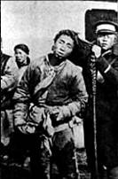
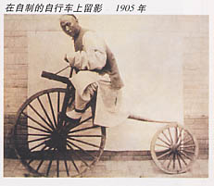

请结合所学知识，分析上述两则材料所反映的社会现象出现的原因。（8分）
（2）阅读《中国民族资本主义企业数量变化示意图》，结合所学知识，回答问题：
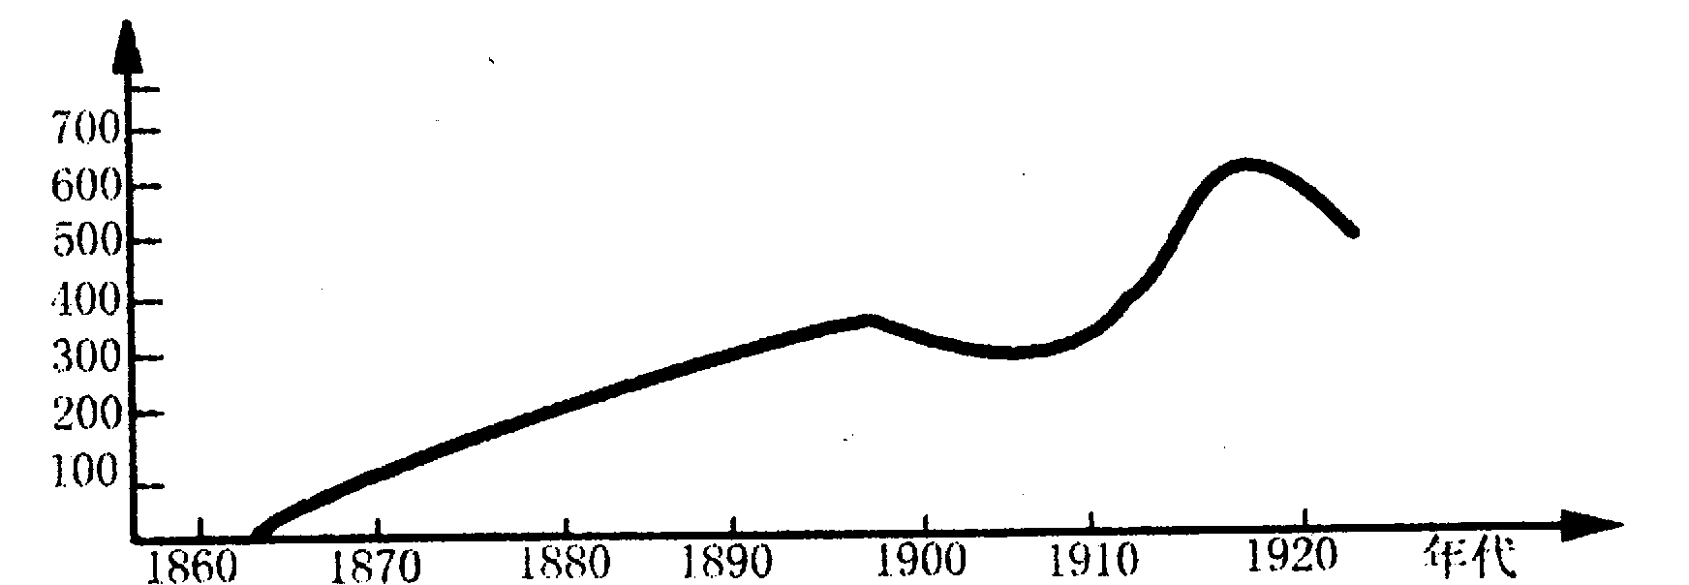

根据图示判断，近代民族企业发展最快的是哪个阶段？（2）迅速发展的原因有哪些？（8分）

52.（14分）中国古代有一种“民本”思想，强调重视民心。而近代中国随着“西学东渐”的深入，近代西方民主观念传入中国，中国的一些知识分子深受影响。反思民本与民主，回答下列问题。（10分）
（1）材料：谭嗣同说：“生民之初，本无所谓君臣，则皆民也。民不能相治，亦不暇相治，于是共举一民为君……夫曰共举之，则因有民而后有君。君末也，民本也……夫共举之，则且必可共废之。”
材料中包含了哪些基本观点？（4分）
（2）近代社会与民主相关的社会思潮对社会发展产生了深刻影响。结合所学知识，完成下表（10分）
进步思潮 | 实践活动 | 影响
民主共和 |  | 推动民主革命发展
 | 新文化运动
53.（18分）阅读下列材料
材料一 尼克松在回顾1972年访华时说：“我知道，1954年在日内瓦会议时福斯特·杜勒斯（当时的美国国务卿）拒绝同周（周恩来）握手，使他深受侮辱。因此我走完梯级时决心伸出我的手，一边向他走去。当我们的手相握的时候，一个时代结束了，另一个时代开始了。
材料二 历届联大恢复中国在联合国合法权利时支持中国票数增长示意图
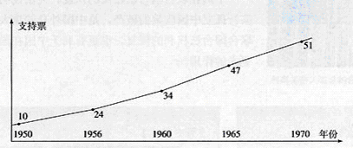

到1970年，支持恢复中华人民共和田在联合国合法席位的提案，第一次超过支持美国反对恢复中国在联合国合法席位提案的票数。中国恢复在联合国合法席位的步伐不可阻挡。
材料三 20世纪80年代，美售台武器虽然数量较量较大，但是主要是一些陈旧落后、退役淘汰的“滞销品”。20世纪90年代，美国强化对华遏制政策，对台军售规模较大、性能较好。1992年，老布什政府卖给台湾150架F16战斗机。1999年3月24日，美国为首的北约发动了对南联盟的空中打击，科索沃战争爆发。5月8日，美国B一2轰炸机悍然袭击了中国驻南联盟大使馆，导致3人死亡、多人受伤和馆舍的毁坏。

请回答：
（1）据材料一，1954年美国国务卿杜勒斯拒绝同周恩来总理握手的原因有哪些？（3分）
（2）据材料一、二与所学知识，促成尼克松与周恩来这次“握手“的主要因素有哪些？（6分）尼克松说这次历史性的握手使“一个时代结束了，另一个时代开始了”，如何理解这句话？（3分）
（3）据材料三，20世纪八九十年代中美关系出现不和谐音符的根本原因是什么？（2分）
（4）请你展望一下奥巴马上台后的中美关系前景，并简要说明理由。（4分）

答题纸
二、非选择题
51．（1）请结合所学知识，分析上述两则材料所反映的社会现象出现的原因。

（2）根据图示判断，近代民族企业发展最快的是哪个阶段？（2）迅速发展的原因有哪些？

52.（1）材料中包含了哪些基本观点？

（2）
进步思潮 | 实践活动 | 影响
民主共和 |  | 推动民主革命发展
 | 新文化运动
53．（1）据材料一，1954年美国国务卿杜勒斯拒绝同周恩来总理握手的原因有哪些？（3分）

（2）据材料一、二与所学知识，促成尼克松与周恩来这次“握手“的主要因素有哪些？（6分）尼克松说这次历史性的握手使“一个时代结束了，另一个时代开始了”，如何理解这句话？（3分）

（3）据材料三，20世纪八九十年代中美关系出现不和谐音符的根本原因是什么？（2分）

（4）请你展望一下奥巴马上台后的中美关系前景，并简要说明理由。（4分）

答 案
